***Лекция. Графы, часть2.***

Понятие *эйлерова графа* связано с задачей о *кёнигсбергских мостах*, которую поставил и решил *Леонард Эйлер*.

Дадим несколько определений.

Пусть *G = (V,E)* – *неориентированный* граф. *Циклом* называется путь *ненулевой* длины, соединяющий вершину *v* саму с собой и не *содержащий повторяющихся ребер*. *Простым циклом* называется цикл, соединяющий вершину *v* саму с собой и не содержащий повторяющихся вершин, кроме *v*. Цикл называется *п-циклом*, если он содержит *п* ребер и *п различных* вершин.

Рассмотрим граф.

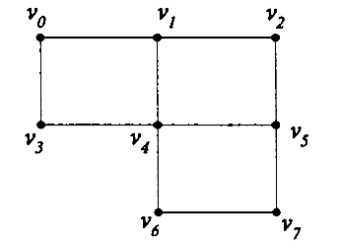

*Рис.1.*

В графе *на рис.1* пути , , – циклы, первые два – простые циклы, соответственно *4*- и *6*-циклы.

Цикл, который включает *все ребра и вершины* графа *G*, называется *эйлеровым* циклом. *Еще раз отметим, что каждое ребро должно проходиться по одному разу*, вершины при этом могут повторяться. Если это условие выполняется, говорят, что граф G имеет *эйлеров цикл*, а сам граф называется *эйлеровым*.

Справедлива следующая *теорема*, *необходимое и достаточное условие* существования эйлерова цикла для неориентированого *графа*:

*Граф с более чем одной вершиной имеет эйлеров цикл тогда и только тогда, когда он связный и каждая его вершина имеет четную степень.*

*Путь*, который включает *каждое ребро* графа *G* только один раз, называется *эйлеровым путем*. В этом случае говорят, что граф *G* имеет эйлеров путь. Если эйлеров путь не является эйлеровым циклом, то такой путь называют *собственным эйлеровым путем*. Граф, содержащий собственный эйлеров путь, иногда называют *полуэйлеровым*.

Справедлива следующая *теорема*:

Граф (мультиграф или псевдограф) имеет *собственный эйлеров путь* тогда и только тогда, когда он связный и ровно *две* его вершины имеют *нечетную степень.*

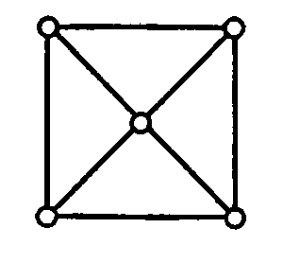 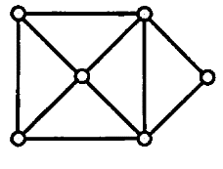 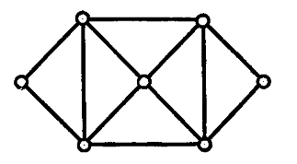

*а) b) c)*

*Рис. 2.*

На *рис.2* изображены графы:

1. *не эйлеров;*
2. *полуэйлеров;*
3. *эйлеров*.

Пусть *G = (V, E)* – ориентированный граф.

*Ориентированным циклом* называется ориентированный путь ненулевой длины из вершины *v* в ту же вершину без повторения дуг.

Ориентированный цикл, который включает *все дуги и вершины* графа *G*, называется *эйлеровым циклом*. В этом случае говорят, что ориентированный граф G имеет эйлеров цикл.

Справедлива следующая *теорема*, *необходимое и достаточное условие* существования эйлерова цикла для орграфа:

*Ориентированный граф имеет эйлеров цикл тогда и только тогда, когда он связный и степень входа каждой вершины равна ее степени выхода.*

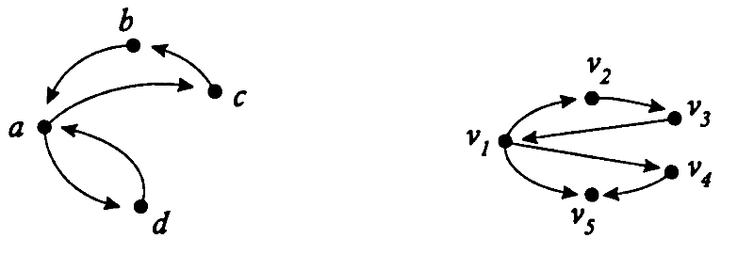

*а) б)*

*Рис. 3.*

Ориентированный граф на *рис. 3а* имеет эйлеров цикл, так как степень входа каждой вершины равна степени выхода, для орграфа на рис *3 б* это условие не выполняется, например, для вершины .

Пусть *G = (V,E)* – граф.

Цикл, проходящий *ровно один раз* (*простой цикл*) через *каждую* вершину графа *G*, называется *гамильтоновым циклом*, а такой граф – *гамильтоновым графом.*

Путь, проходящий *ровно один раз* (*простой путь*) через *каждую* вершину графа *G*, называется *гамильтоновым путем*, а такой граф иногда называют – *полугамильтоновым графом*.

*Полный граф* при имеет *гамильтонов* цикл.



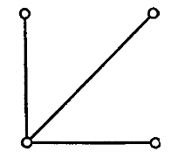 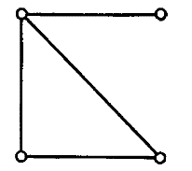 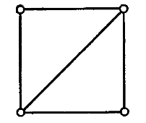

*а) b) c)*

*Рис. 4.*

На *рис. 4* изображены графы:

1. *не гамильтонов граф*;
2. *полугамильтонов граф*;
3. *гамильтонов граф*.

При гамильтоновом цикле мы проходим *все* вершины графа по одному разу и при этом мы можем проходить *не все* ребра. Например, для графа, приведенного на *рисунке 5*, гамильтонов цикл – *acefgdba*, не проходит через ребро *{c,f}* или *{e,d}*.

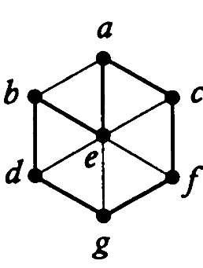

*Рис. 5*.

К сожалению, *критерия* (необходимого и достаточного условия) для существования гамильтонового цикла в графе *G = (V,E)*  на сегодняшний день нет. Имеются лишь *достаточноые* условия существования гамильтонова цикла в графе *G*. Приведем одно из них.

*Теорема Дирака*:

Если в *простом связном графе* с *n* вершинами, , степень вершины для *любой* вершины , то граф *G* является *гамильтоновым*.



Дадим определение *двудольного* графа. Граф *G = (V,E)* называется *двудольным*, если множество его вершин *V* *можно представить* как *объединение непересекающихся множеств*: и , так что *каждое* ребро имеет вид *{a,b}*, где .



Таким образом, каждое ребро связывает вершину из множества *A* с вершиной из множества *B,* но *никакие две вершины из A или из B не являются связанными*. Если в двудольном графе *каждая* вершина из *A* соединена с *каждой* вершиной из *B*, то такой граф называется *полным двудольным графом* и обозначается , где *m* и *n* – число вершин соответственно в *A* и *B*.



Примеры полных двудольных графов , ,, приведены на *рисунке 6*:



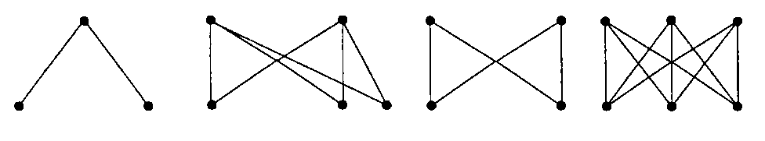

*Рис. 6*.

Справедлива следующая *теорема* ( *Кёниг*):

*Граф является двудольным тогда и только тогда, когда он не содержит циклов нечетной длины*

Для того, чтобы проверить граф на предмет *двудольности*, достаточно в каждой *компоненте связности* выбрать любую вершину и помечать оставшиеся вершины во время обхода графа (например, поиском в ширину) поочерёдно как чётные и нечётные, *рисунок 7*. Если при этом не возникнет конфликта, все *чётные* вершины образуют множество *U {\displaystyle U} A*, а все *нечётные* - множество *B* и изображаем граф как двудольный. V {\displaystyle V}

.

[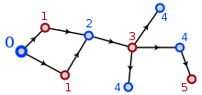](https://commons.wikimedia.org/wiki/File:RecursiveEvenBipartite.svg?uselang=ru)

*Рис. 7.*

К двудольным графам мы вернемся при изучении *сетей Петри*.

Аналогично вводится понятие *k*-*дольного* графа, в этом случае имеем *k непересекающихся множеств вершин* и ребра соединяют вершины из разных множеств. Приведем пример полного *3*-дольного графа, рисунок ниже.

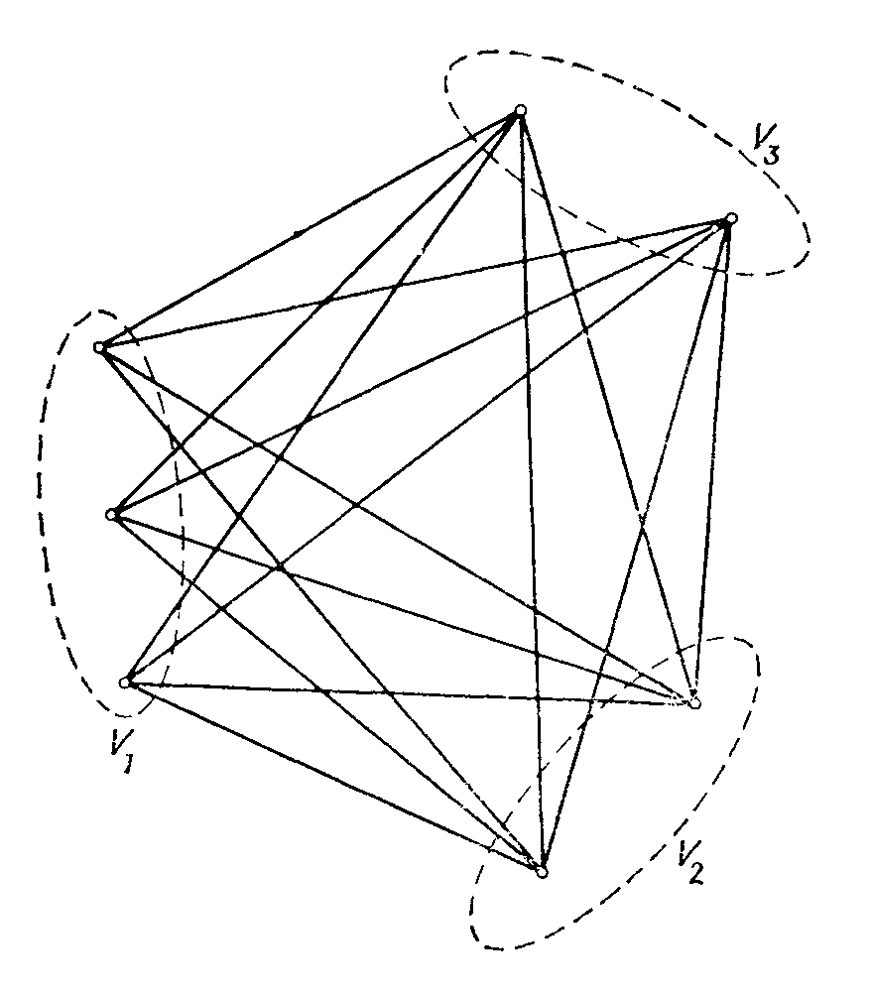

Рассмотрим понятие паросочетания.

Подмножество М множества Е (множество ребер) называется паросочетанием, если никакие два ребра из М не имеют общей вершины (не инцинденты какой-либо одной вершине из V).

Задачи нахождения паросочетания часто возникают при работе с двудольными графами. Наглядным примером такой задачи может служить соответствие между множеством работников и множеством заданий для них.

Ребра графа показывают, какие задания может выполнить тот или иной работник.

Рассмотрим двудольный граф *G = (V, E)* .

Паросочетание М на двудольном графе называется максимальным по включению, если оно не содержится в паросочетании с большим числом рёбер.

Паросочетание М на двудольном графе называется максимальным по мощности или просто максимальным, если число  
рёбер в нём *наибольшее* среди всех возможных паросочетаний графа G.

*Полным* *паросочетанием* называется паросочетание, в котором участвуют (в качестве концов ребер) *все вершины* графа. Очевидно, что любое полное паросочетание является также максимальным паросочетанием.  
Для графа G на рисунке ниже паросочетание $M_{1} = \{\{2, 3\}\}$– максимальное по включению, но не по мощности. В то же время паросочетание $M_{2} = \{\{1, 2\}, \{3, 4\}\}$ является максимальным, а так как каждая вершина графа инцидентна одному из рёбер паросочетания $M_{2}$, то это паросочетание полное.

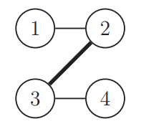

Пусть *G = (V, E)* – граф.

*Раскраской* графа *G* называется окрашивание *вершин* графа *G* такое, что никакие *две смежные* вершины не имеют *один цвет*. Пусть $C_{G}(λ)$ обозначает *количество способов раскраски* графа *G* с использованием $λ$*цветов*, так что никакие две смежные вершины не имеют один цвет, т. е. $C_{G}(λ)$– количество способов раскраски графа *G*. Для фиксированного графа *G* функция $C_{G}\left(λ\right)$ является *полиномиальной* функцией от $λ$, называемой *хроматическим многочленом графа G.* *Хроматическое число* графа – это *наименьшее число* цветов, которое используется для раскраски графа. Это наименьшее положительное число *n* такое, что $C_{G}\left(n\right)≠0$.

Рассмотрим граф на *рисунке 8* и найдем его хроматический многочлен и хроматическое число.

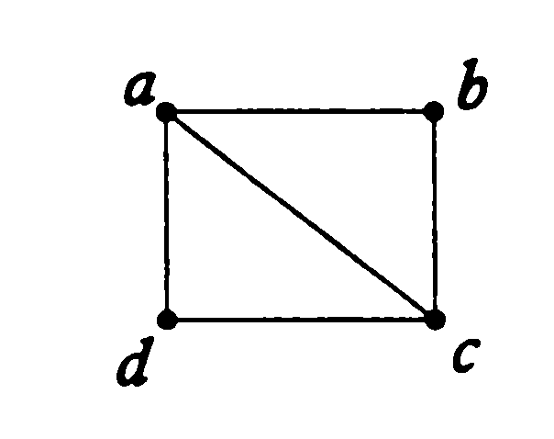

*Рис. 8.*

Пусть имеется $λ$ цветов. Тогда имеем $λ$ цветов для раскрашивания вершины *а*, $λ-1$ цветов для раскрашивания вершины *b*, $λ-2$ цветов для раскрашивания *c* и $λ-2$ цветов для раскрашивания *d* (для *d* можем выбрать любые цвета из оставшихся после окрашивания *a* и *c* . Следовательно, имеем: $C_{G}\left(λ\right)= λ(λ-1)(λ-2)(λ-2)$ способов раскраски графа *G* с использованием $λ$ цветов.

Заметим, что $C_{G}\left(0\right)=C_{G}\left(1\right)=C_{G}\left(2\right)=0$, $C_{G}\left(3\right)≠0$. Следовательно хроматическое число нашего графа равно *3*. Раскрасим наш граф *3* цветами, *рисунок 9*.

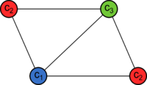

*Рис. 9.*

Число возможных раскрасок *3* цветами: $C_{G}\left(3\right)=3*2*1*1=6$.

Два графа и *изоморфны*, если существует такое *взаимно-однозначное соответствие (биекция* )между множествами их вершин и ребер, что соответствующие ребра графов инцидентны соответствующим вершинам этих графов. Другими словами, если вершины и в соответствуют вершинам и в , то ребро в , имеющие концевые вершины и должно соответствовать ребру в , имеющие концевые вершины и , и наоборот. На *рисунке 10* изображен граф и изоморфный ему граф.



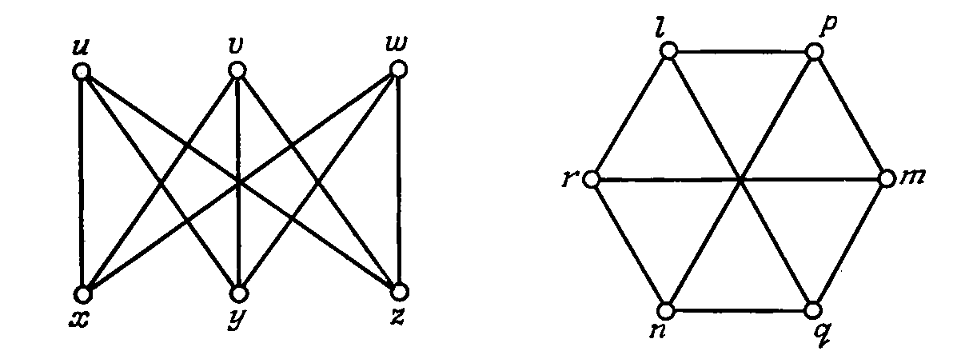

*Рис. 10*

Изоморфизм является частным случаем *гомоморфизма*, который мы рассмотрим позже.

Рассмотрим граф .



*Плоским* графом называется граф, изображенный на плоскости так, что никакие два его ребра (или вернее, представляющие их кривые) геометрически не пересекаются нигде, кроме инцидентной им обоим вершины. Граф, изоморфный плоскому графу, называется *планарным*.

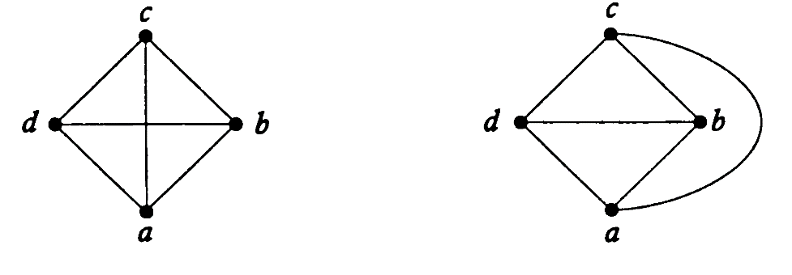

*а) б)*

*Рис. 11.*

На рисунке *11а* изображен *планарный граф*, на рисунке *11б* изоморфный ему *плоский* граф.

Граф  также является планарным, *рисунок 12.*

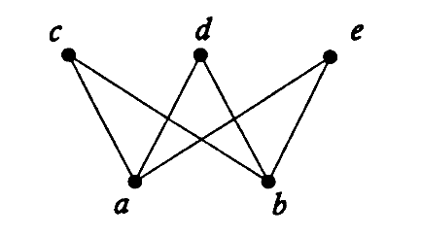 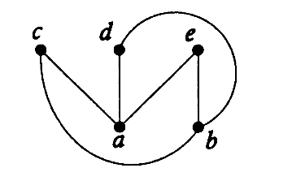

*Рис. 12.*

Задача определения планарности, например, встречается при разводке печатных плат, где *ребра* графа – печатные проводники, *вершины* – контактные площадки.

Рассмотрим граф как *рисунок*, изображенный на листе бумаги. Если граф планарен и нарисован так, что никакие линии не пересекаются, и его необходимо разрезать вдоль ребер, то граф окажется разделенным на части, включая внешнюю часть. Такие части называются *гранями*. Заметим, что *граница каждой грани является циклом*.

Грань планарного графа — максимальный участок плоскости такой, что любые две точки этого участка могут быть соединены *кривой*, *не пересекающей* ребро графа. У планарного графа на рисунке *11* количество граней *4*.

Справедлива следующая теорема, называемая *формулой Эйлера*.

Если *G* — связный планарный граф, содержащий *v* вершин, *е* ребер и *f* граней, то *v - е + f = 2*.

У нашего графа: *v = 4, e = 6, f = 4*. Имеем: *4 – 6 + 4 = 2*.

Полный граф и двудольный граф не являются планарными, *рисунок 13.*



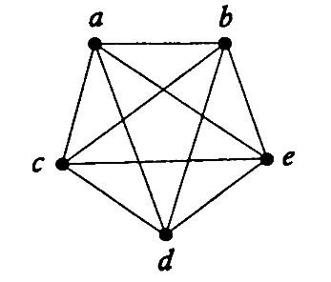 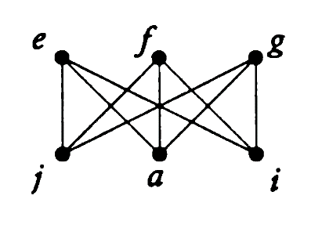

*Рис. 13*.

Существуют *критерии* (*необходимое и достаточное условие*) планарности графа.

Рассмотрим операцию *включения* в ребра графа новых вершин степени *2*.

Включение одной вершины, скажем *v*, в какое- нибудь ребро (например *e*) осуществляется следующим образом: пусть ребро *е* инцидентно вершинам *w* и *u*; тогда ребро *е* удаляется нз графа, но добавляются два новых ребра: $e_{1}=\{w,v\}$, инцидентное вершинам *v* и *w*, и $e_{2}=\{v,u\}$, инцидентное вершинам *v* и *u*.

Два графа *гомеоморфны* (или тождественны с точностью до вершин степени *2*), если они оба могут быть получены из одного и того же графа «включением) в его ребра» новых вершин степени *2*.

К примеру, графы, изображенные на *рис. 14*, гомеоморфны, и то же самое можно сказать о любых двух циклических графах.

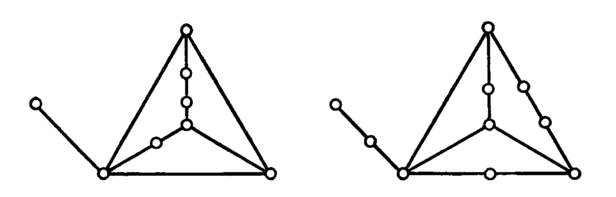

*Рис. 14.*

Приведем еще пример гомеоморфных графов, *рис. 15*.

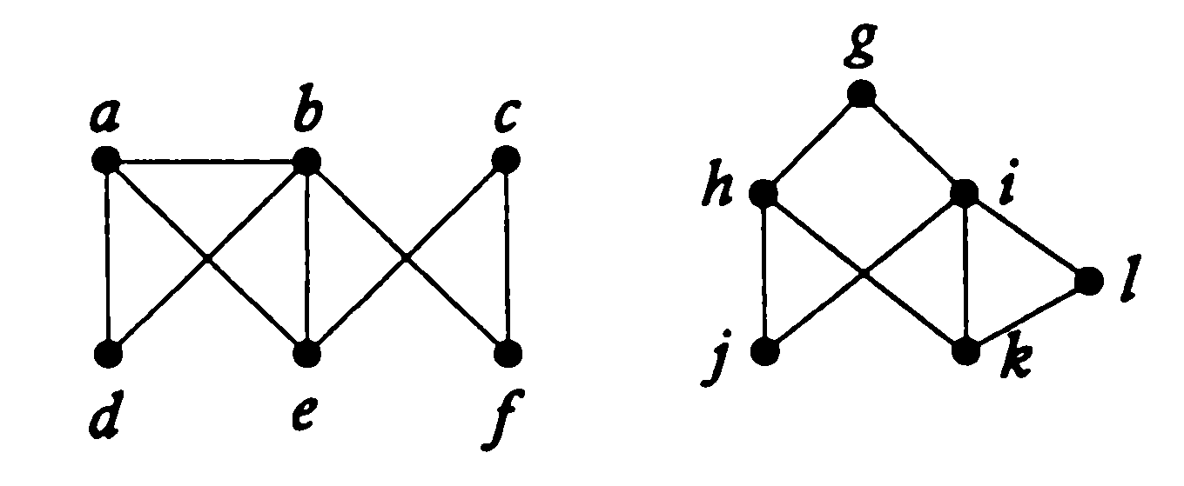

*Рис. 15.*

Отметим, что гомеоморфизм графов является *отношением эквивалентности.*

*Теорема Понтрягина — Куратовского*.

*Граф планарен тогда и только тогда, когда он не содержит подграфов, гомеоморфных  или .*

Граф *Петерсена*, изображенный на *рис. 16*, не является планарным, данный граф содержит подграф, гомеоморфный , покажем как это сделать.

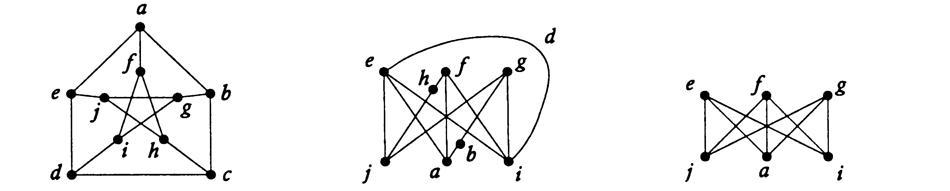

*Рис. 16.*

Если в качестве верхних вершин выбрать *е, f, g* , а в качестве нижних – *j, a,* и *i* и соединить каждую верхнюю вершину с каждой нижней вершиной, получим граф, изображенный на рис.посередине. Отсюда видим, что вершина *с* не нужна, поэтому вершину *с* и все ребра, инцидентные ей, удаляем. Все остальные ребра пока присутствуют (правильнее было бы нарисовать вершину *d* на ребре *{е,i}* . Теперь можем удалить вершины *h*, *b* и *d*, формируя ребра *{f, j}*, *{a,g}*, *{е,i}*, соответственно, и получить граф, изображенный на рис.слева, который является гомеоморфным предыдущему графу. Но этот граф может быть изображен как . Следовательно, граф *Петерсена* содержит подграф, гомеоморфный , и поэтому не является планарным.

Рассмотрим еще одну операцию. *Элементарным стягиванием* называется такая операция : берем ребро *е* (вместе с инцидентными ему вершинами, скажем *v* и *w*) и *«стягиваем»* его, т. е. удаляем *е* и отождествляем *v* и *w*; полученная при этом вершина инцидентна тем ребрам (отличным от *е*), которым первоначально были инцидентны *v* или *w* *рис. 17*.

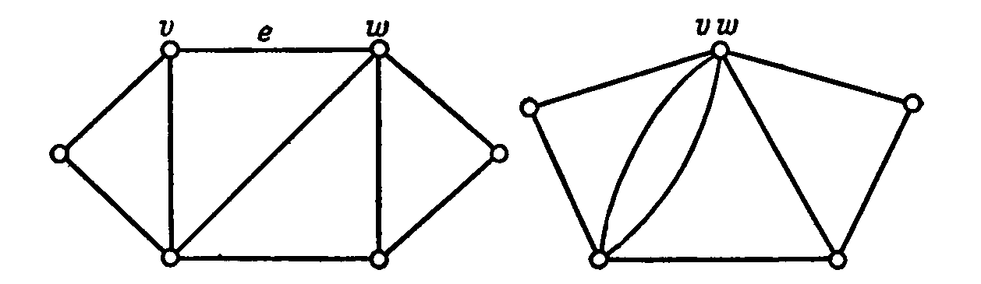

*Рис. 17.*

Граф *G* называется *стягиваемым* к графу *Н*, если *Н* можно получить из *G* с помощью некоторой последовательности элементарных стягиваний. Например, граф  получается из графа *Петерсена* стягиванием пяти ребер, соединяющих внутренний цикл с внешним; значит, граф *Петерсена* стягиваем к .

*Теорема Вагнера.*

*Граф планарен тогда и только тогда, когда он не содержит подграфов, стягиваемых к  или к .*

Дадим определение дерева.

*Дерево* ***–*** *это связный граф без циклов*. Граф, не содержащий циклов, называется *ацикличным*.

Сязный ацикличный неориентированный граф называется *свободным деровом* или *деревом без выделенного корня*.

На рисунке ниже изображено свободное дерево.

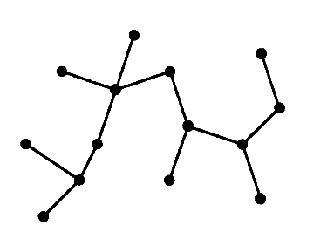

Пусть *неориентированный* граф *G*  содержит *n* вершин и *m* ребер. Следующие утверждения эквивалентны:

1. *Граф G – свободное дерево.*
2. *Граф G – связный и m = n - 1.*
3. *Любая пара вершин в G соединена единственным простым путем.*
4. *Граф G – ацикличный и m = n - 1.*
5. *Граф G – ацикличный, но добавляя к нему любое новое ребро, мы получаем ровно один цикл.*

Будем обозначать дерево буквой *T*.

*Лесом*называется граф, состоящий из нескольких компонент связности, каждая из которых является деревом.

Заметим, что по определению деревья и леса являются *простыми графами, не содержащими ни петель, ни кратных ребер (дуг).*

Рассмотрим примеры:

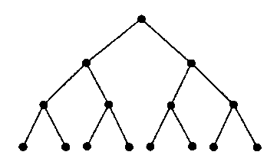

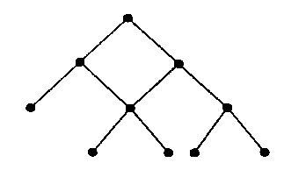 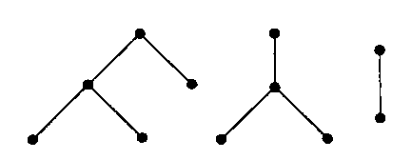

*а) b) c)*

*Рис. 18.*

Графы, изображенные на *рисунке 18:*

1. *а – дерево;*
2. *b – не является деревом, т. к. содержит цикл;*
3. *c – лес, имеющий 3 компоненты связности.*

Рассмотрим связный неориентированный граф *G*.

*Деревом графа G* называется связный ацикличный *подграф* графа *G*. Дерево *T* называется *остовным* *деревом* (*остовом*, *каркасом*) графа *G*, если *T* – подграф графа *G* и *каждая вершина в графе G является вершиной в дереве T*. У каждого связного графа существует подграф, который является остовным деревом.

Рассмотрим пример:

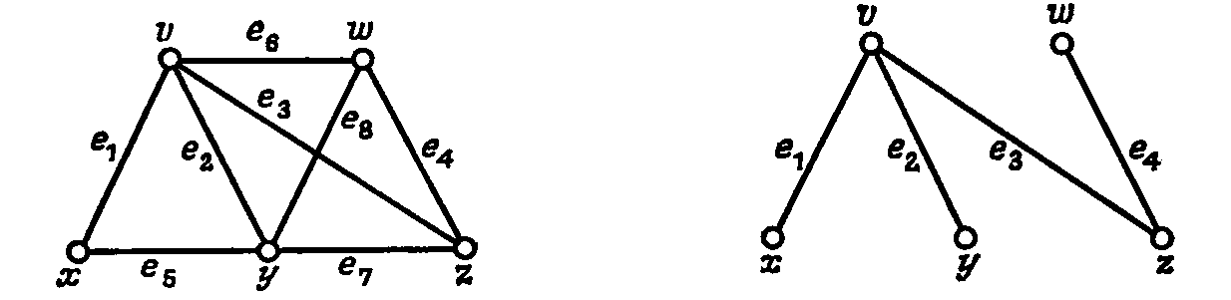

*Рис. 19.*

На рисунке *19* изображен граф *G* и одно из его остовных деревьев. Для нахождения остовного дерева можно использовать метод поиска в ширину или поиска в глубину. Число остовных деревьев графа *G* определяется *матричной формулой Кирхгофа*.

Число остовных деревьев для *n размеченных* вершин (множество из *n* вершин размечено, если каждой вершине приписано единственное натуральное число между *1* и *n*) определяется *формулой Кэли* для дерева и оно равно $n^{n-2}$.

Это число остовных деревьев для *полного* графа .

Граф называется *взвешенным*, если каждому ребру графа поставлено в соответствие некоторое число, называемое его *весом* (например, расстояние или стоимость). Будем рассматривать *положительные* веса. *Вес* остовного дерева взвешенного графа *G* равен сумме весов, приписанных ребрам остовного дерева.

*Минимальным остовным* *деревом* взвешенного связного неориентированного графа называется такое остовное дерево графа, вес которого является *наименьшим* из всех возможных весов его остовных деревьев. На *рисунке 20* приведен граф и его минимальное остовное дерево.

Нахождение минимального остова является известной прикладной задачей, которая решается, например алгоритмом *Крускаля* или *Прима*.

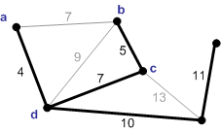

*Рис. 20*.

Рассмотрим *орграф* **.

Орграф называется *связным*, если связным является лежащий в его основе неориентированный граф (*соотнесенный* граф орграфа). Например, орграф, изображенный на рис. *21а* – связный, на рис *21б* изображен его соотнесенный граф.

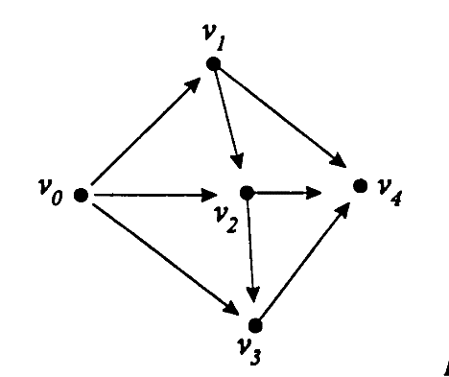 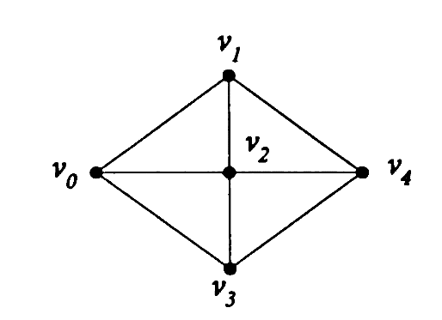

*Рис. 21а. Рис. 21б.*

Вершины  и  орграфа  называются *сильно связными*, если в  существуют ориентированные пути из  в  и обратно. *Всякая вершина сильно связана сама с собой*, т. е. вершина может являться компонентой сильной связности орграфа.

Орграф называется *сильно связным*, если сильно связны *все его вершины*. Можно сказать по другому: *любые две вершины достижимы друг для друга*. Максимальный сильно связный подграф орграфа  называется *сильно связной* *компонентой* графа . Если орграф сильно связен, то он имеет единственную сильно связную компоненту, а именно самого себя.

Отношение сильной связности орграфа на множестве его вершин есть *отношение эквивалентности*. Сильно связные компоненты орграфа являются *классами эквивалентности* по данному отношению (каждая вершина принадлежит ровно одному классу, одной компоненте).

На рис. *22а* представлен сильно связанный орграф. На рисунке *22б* изображен орграф, имеющий *3* компоненты сильной связности. *Первая* компонента – вершины **, *втора*я компонента – вершина **, *третья* компонента – вершина **.

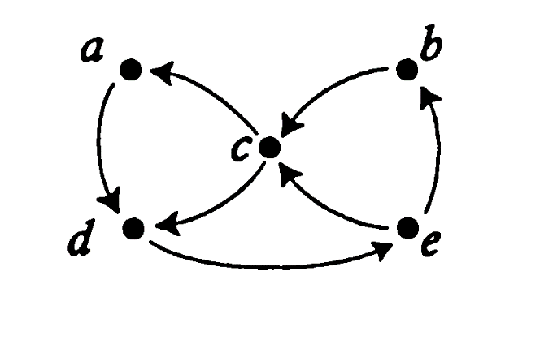 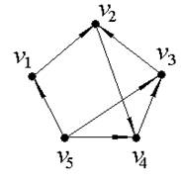

*рис.22 а. рис. 22 б.*

*Отметим, что каждая вершина ориентированного графа G принадлежит какой-либо сильно связной компоненте. В орграфе могут быть дуги, не входящие ни в какие сильно связанные компоненты орграфа.* *Такие дуги идут от вершины одной компоненты к вершине, принадлежащей другой компоненте.*

Рассмотрим *неориентированный* граф *.* Bepшину *v* неориентированного графа будем называть *точкой сочленения*, если удаление этой вершины и всех инцидентных ей ребер ведет к увеличению числа компонент связности графа. *Мостом* *(разрезающим ребром)* *связного* графа  называется ребро, удаление которого делает граф несвязным. Неориентированный граф называется *двусвязным*, если он связный и не содержит точек сочленения. Произвольный максимальный двусвязанный подграф графа **называется *компонентой двусвязности* или блоком этого графа.

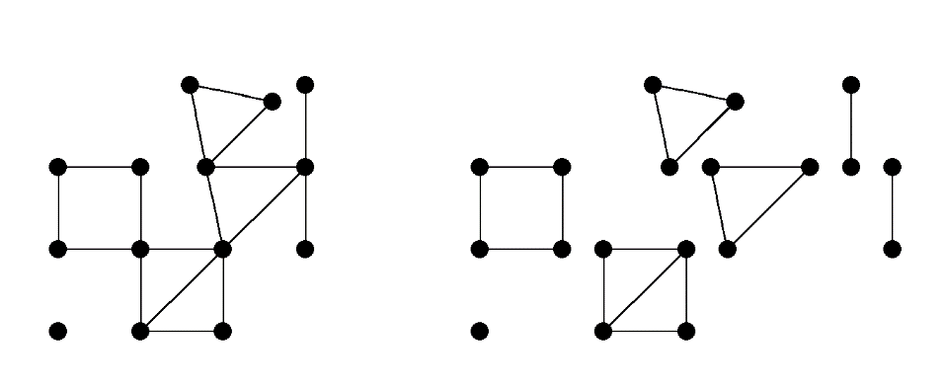

*рис. 23а. рис. 23б.*

На рис. *23а* изображен граф с точками сочленения, на *23б* – компоненты двусвязности этого графа.

Рассмотрим еще пример, рисунок *24*. У рассматриваемого графа *3* точки сочленения ** и *2* разрезающих ребра ** (моста). Количество компонент двусвязнности – *4*.

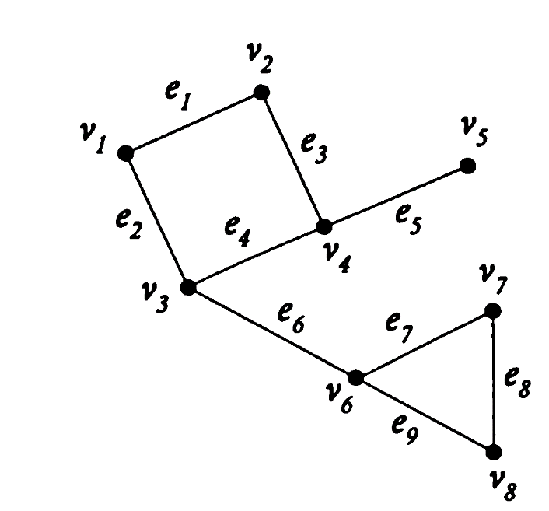

*Рис. 24*.